Relação do uso de exergames com preditores de saúde física e mental em tempos de isolamento social devido à COVID-19: uma revisão da literatura.
Tom Everson S. Sarmento¹ (IC)* E-mail: tomeverson@outlook.com Amanda M. S. Romeiro¹(IC)*, Beatriz S. F. Souto2(IC), Ludymylla R. S. Cruz (IC), Lorena A. S. Ferreira1(IC), Polissandro M. Alves1(PQ).
1Universidade Estadual de Goiás. Unidade Universitária de Itumbiara. Av. Modesto de Carvalho, S/Nº. Bairro: Distrito Agro Industrial. CEP: 75536-100. Itumbiara – GO.

Resumo: O exercício físico é um poderoso aliado na prevenção e no tratamento de diferentes tipos de doenças, principalmente em doenças crônicas não transmissíveis. Em tempos de COVID-19, onde bloqueios e confinamentos sociais foram implementados fazendo com que academias, parques públicos, quadras esportivas, escolas e áreas de lazer ao ar livre fossem fechadas, os exergames puderam contribuir para a manutenção dos níveis de atividades físicas. Os exergames são jogos de vídeo games onde o participante interage, por meio de sensores de movimentos, e pode realizar diferentes tipos de atividades físicas, como danças, esportes e ginásticas. Aqui serão apresentados resultados parciais de uma futura revisão sistemática, que tem o objetivo de demonstrar como os exergames foram utilizados de forma a amenizar o distanciamento social, e também uma estratégia para se manter os níveis de atividade física recomendados, melhorando assim a saúde metal e física dos usuários nesse período de isolamento e distanciamento.

Palavras-chave: Exercício físico. Gasto energético. Melhora da função. Bem-estar geral.

Introdução
Com a pandemia de COVID-19, a saúde pública, baseada em orientações científicas, estabeleceu algumas ações com o intuito de diminuir a taxa de contaminação. Dentre elas o isolamento social foi adotado, com países chegando a implementar o lockdown por várias semanas. Essas ações, apesar de necessárias, resultaram em efeitos negativos ao limitar a participação, por parte da população, de atividades normais, como por exemplo, os exercícios físicos (AMMAR et al., 2020). Quando cruzamos exercício físico e vídeo games, a ideia que nos remete são intermináveis horas sentadas, com movimentos muito reduzidos, e a atividade cerebral superando a atividade física. Porém os exergames, também conhecido como “exergaming” ou videogames ativos, estão ligados à ideia de integrar movimentos corporais amplos de tronco, membros superiores e inferiores (STAIANO; CALVERT, 2011). Os estímulos visuais e auditivos são combinados com outros equipamentos como pranchas de equilíbrio, esteiras de imersão, esteiras de dança, halteres, câmeras que permitem que usuários se movam para jogar (BARACHO; GRIPP; LIMA, 2012; LIEBERMAN et al., 2011). Nos exergames, assim como nos videogames tradicionais, também podem ser jogados no modo multijogador, o que pode contribuir para aumentar a interação social em um ambiente doméstico (O'DONOVAN et al., 2012). Jogar exergames pode produzir gasto de energia semelhante a caminhar, pular e correr com alterações que vão de 129% a 400% no gasto de energético (STAIANO; CALVERT, 2011). Porém é válido ressaltar que apesar de os exergames aumentarem o dispêndio energético, estes não devem substituir os jogos reais, uma vez que os esportes envolvem maior número e amplitude de movimentos, coordenação motora, além dos benefícios biopsicossociais. Os exergames então se apresentam como uma maneira interessante de jogar um videogame enquanto se exercita, o que é viável e atraente para a maioria das populações clínicas e não clínicas (FUNG et al., 2010), não se esquecendo o fato da possiblidade de interação entre os usuários. Esse estudo, se apresenta como uma avaliação sobre o potencial uso de exergames, de forma a amenizar o distanciamento social, e também uma estratégia para se manter os níveis de atividade física recomendados, melhorando assim a saúde metal e física dos usuários nesse período de isolamento e distanciamento, onde atividades coletivas e ao ar livres foram comprometidas.

Material e Métodos
Este estudo trata-se de parte de uma revisão sistemática que se encontra em andamento.
As bases de dados definidas para selecionar os estudos para compor essa revisão foram: PubMed, Embase, Web of Science, Scielo e Scopus. Os termos para a realização da busca foram: "COVID-19" OR "COVID 19" OR "COVID-19 Virus Disease" OR "Coronavirus Disease-19" OR "COVID-19 Pandemic" OR "COVID 19 Pandemic" OR "COVID-19 Pandemics" OR "SARS-CoV-2" OR "SARS CoV 2 Virus" OR "Pandemics" OR "Pandemic" AND "Video Games" OR "exergames" OR "exergame", dispostos de acordo com as regras de cada base de dados. Como esta revisão se encontra em andamento e leva em consideração a pandemia global da COVID- 19, os artigos selecionados foram os publicados no período entre dezembro de 2019 e setembro de 2021. Revisões da literatura, estudos e relatos de casos, publicações em congressos e afins, editoriais e artigos de opinião, não serão incluídos nessa revisão.
A remoção dos artigos duplicados foi realizada por meio do software EndNote®, e a triagem está sendo realizada pelo software Rayyan (OUZZANI et al., 2016). Os títulos e resumos e os artigos na íntegra estão sendo lidos por quatro revisores independentes (A.M.S.R, T.E.S.S, L.R.S.C e L.A.S.F), e em seguida, um quinto revisor contribuiu para resolver as divergências entre inclusão e exclusão (P.M.A).
Seguindo o modelo PRISMA-P, está sendo elaborado um protocolo para cadastro na plataforma PROSPERO.

Resultados Parciais e Discussão
O estudo verificou a literatura afim de achar publicações sobre como os exergames podem contribuir para a saúde física e mental, e continuidade de práticas de atividades físicas durante o isolamento/afastamento social devido à pandemia da COVID- 19.
A princípio, foram encontrados 195 estudos utilizando os descritores de acordo com as regras de cada base de dados pesquisada, e desses, 46 estavam duplicados.
Em uma primeira etapa, depois da leitura de títulos e resumos e em seguida, os artigos completos, restaram 10 estudos que estão sendo incluídos na revisão. Dos 139 artigos excluídos, 92 estavam com erros nos desfechos, 31 com erro no tipo de publicação, 13 com desenho de estudo errado e três com população diferente da proposta nos critérios de elegibilidade (figura 1).

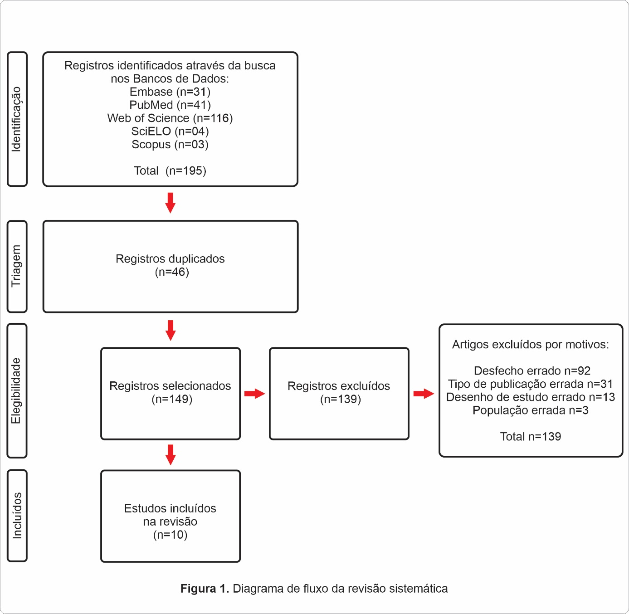

Considerações Finais
Ao final deste estudo, espera-se que seus resultados possam reforçar a ideia da importância da prática regular de atividades físicas para a saúde, tanto física quanto mental, independente do ambiente, seja real ou virtual.
Agradecimentos
Agradeço à Universidade Estadual de Goiás pela oportunidade de participar como bolsista de Iniciação Científica, que muito tem contribuído para minha completa formação acadêmica.

Referências
AMMAR A, et al. Effects of COVID-19 Home Confinement on Eating Behaviour and Physical Activity: ECLB-COVID19 International Online Survey. Nutrients, vol. 28, n. 12, 2020.

BARACHO, A F de O, et al. Os exergames e a educação física escolar na cultura digital. Revista Brasileira de Ciências do Esporte, v. 34, n. 1 pag. 111-126, 2012.

FUNG V et al. The utility of a video game system in rehabilitation of burn and nonburn patients: a survey among occupational therapy and physiotherapy practitioners. J Burn Care Res., vol. 31, n. 5, 2010.

LIEBERMAN D A, et al. The power of play: Innovations in Getting Active Summit 2011: a science panel proceedings report from the American Heart Association. Circulation., vol. 123, n. 21, 2011.

O'DONOVAN C, et al. Energy expended playing Xbox Kinect™ and Wii™ games: a preliminary study comparing single and multiplayer modes. Physiotherapy, vol. 98, n. 3, 2012.

OUZZANI, M.; HAMMADY, H.; FEDOROWICZ, Z.; ELMARGAMID, A. Rayyan-a web and mobile app for systematic reviews. Systematic Reviews, vol. 5, n. 1, 2016.

STAIANO AE, CALVERT SL. Exergames for Physical Education Courses: Physical, Social, and Cognitive Benefits. Child Dev Perspect., vol. 5, n. 2, 2011.

